**Дмитрий Иванович и Николай Иванович Тулиновы –**

**одни из владельцев села Горбово**

**(1837-1854)**

**Дмитрий Иванович Тулинов** (ок. 1790 – 26.8.1853), коллежский советник. Был попечителем Воронежской губернской гимназии в 1840-е гг. Умер от холеры.

**Николай Иванович Тулинов** (1810, Москва – 04.10.1854, Воронеж) – ротмистр, коллежский асессор, камер-юнкер, Воронежский губернский предводитель дворянства. Сын гвардии капитана в отставке Ивана Ивановича Тулинова (1754, Воронеж – 1827, между 1831 и 1838), получившего дворянство по военной выслуге, и **Анны Семёновны, урожд. Журавлёвой** (1762 – после 1810), дочери московского купца С.Г. Журавлёва.

**В какой семье росли, воспитывались упомянутые братья Тулиновы?**

**Справочно** (Журавлевы - Родословные росписи некоторых дворянских и купеческих родов - Форум Союза Возрождения Родословных Традиций <https://forum.svrt.ru/topic/17805-журавлевы/> ):

**Журавлевы** — московский купеческий род, купцы 1-й гильдии, крупные суконные мануфактуристы, выходцы из «природных» тяглецов московской Садовой Большой слободы. Имели винные откупа в 1775-1784 гг. в Шацке, Кунгуре, Соликамске, Чердыне, Коломне, Муроме, Саратове, Тамбове и Тобольской губернии. С течением времени некоторые члены рода Журавлевых перешли в дворянство.

Род купцов и дворян **Журавлевых** (первая цифра - номер по порядку, вторая - номер отца)

**I**

001.000 Илья Журавлев (? – ?), старинный московский тяглец Садовой Большой слободы

**II**

*002.001* Роман Ильич (1695/1698–1756 или 1757), московский купец I гильдии (1748), фабрикант, храмоздатель. В 1730-е годы «по привилегиям Анны Иоанновны» он с братом Гавриилом завели суконную фабрику, получив освобождение от служб и постоев и субсидии от казны 10 тыс. руб. на 3 года. Им не было дано разрешение на покупку крепостных, и работы на их фабрике производились преимущественно трудом приписных крестьян. На фабрике Журавлевых было занято 215 приписных душ (в 1778 г., после чумы 1771 года, 68) и еще 27 покупных (в 1778 г. - 24). Жительствовал в Москве в приходе ц. Пятницы Прощей за Москвою-рекою (1725). Жительствовал в Пятницкой в своем доме (1748). Имел суконную фабрику и торг в Сибири и разных городах, оклад 200 руб. (1748).

*003.001* **Гавриил Ильич** (1699–между 27.08.1752 и 1754), московский купец (торговля пушниной) I гильдии, совладелец вместе с братом суконной фабрики. Также имел торг пушной. 27 авг. 1752 г. купил у прокурора Никиты Федоровича Насонова двор в Пятницкой улице, в тупом переулке, в приходе церкви Климента папы Римского, что на Ордынке, в Москве.

Жена Татьяна Епифановна N (1701–1752/1754), дочь купца Епифана ... и Марии Петровны N (1672/1679-после 1762)

**Справочно** («Генеалогия московского купечества XVIII в. (Из истории формирования русской буржуазии)» - Аксенов Александр Петрович - <https://litlife.club/books/215693/read?page=25> ):

... о группе «природных» тяглецов московских слобод в составе 1-й гильдии конца XVIII в.: 23 семьи. На характере превращения старинного купечества в первогильдейцев более всего сказалась фамильная преемственность профессиональных занятий. Показателен в этом смысле тот факт, что слободы традиционно торговые выдвинули наибольшее количество купцов 1-й гильдии. Об этом же говорят редкие известия о ранней торгово-промышленной деятельности «природных» купеческих фамилий. ...Внутри государства торговал сукном **Гаврила Журавлев** (Садовая Большая слобода). В том же 1737 г. ему было отпущено с гостиного двора 53 половинки. В 40-х годах он занимался также торговлей пушниной. 8 февраля 1744 г. его работник Тимофей Иванов привез в Москву 4500 заячьих чисток и чалок и 30 лисиц. 6 июля другой его работник, Василий Блазнов, «явил» в Московской большой таможне по двум зачетным выписям Тотемской таможни 8800 вешних белок по 12 руб. за тысячу и 80 лисиц по 7 руб. за десяток.

**III**

011.003 **Семен Гаврилович** (1737–1773), московский купец I гильдии

Жена (брак с 1758) Елизавета Ивановна Карунина (1739/1742 – после 1795), дочь московского 1-й гильдии купца и фабриканта Ивана Федоровича Карунина.

**IV**

032.011 **Анна Семеновна** (1762 – не раньше 1810?) Мать **Н.И. Тулинова, владельца с. Горбово с деревнями...**

Муж (брак с 28.01.1780, Москва, ц. Параскевы Пятницы, что на Пятницкой) **Иван Иванович Тулинов** (1754–после 1831), выслужив в гвардии чин капитана и прослужив несколько лет в одном из московских департаментов Сената, в 1796 г. добился дворянского достоинства. Во время пребывания в Москве И.И. Тулинов женился на дочери богатого купца и фабриканта. Воронежский купец, фабрикант. Был внесен в 1-ю часть Дворянской Родословной Книги Воронежской губернии.

**Справочно:**

Иван Иванович Тулинов - потомственный купец, владелец суконной фабрики в Воронеже, поставлявшей сукно для армии. В 1790 году, после выхода супруга в отставку, семья поселилась в Воронеже в родовом доме Тулиновых в центре города. Иван Иванович добивается признания себя и своего потомства дворянским сословием Воронежской губернии, делает ремонт в доме, перестраивая его с чисто купеческой необузданной роскошью. К 1810 году – **к рождению одного из будущих владельцев с. Горбово с деревнями** - в нём причудливо сочетались барокко, ампир (вертикальные выступы-пилястры), готика (стрельчатые окна и острые зубцы аттика на стенах заднего фасада). Главный вход в здание начинался веерообразной мраморной лестницей. Но, не удовлетворившись и этим, Иван Иванович украшает фасад лепными женскими головами, изображающими супругу. Заказывает живописцу Ф. С. Рокотову портрет Анны Семеновны, который долгие годы будет украшать гостиную в доме (*портрет написан гораздо раньше*). «Редко случалось встречать столько кротости и добродушия, вместе с умом и пристойностью, как в теще брата моего, Анне Семёновне», - Ф.Ф. Вигель.

У супругов родилось пятеро детей. («КОГДА-ТО В ВОРОНЕЖЕ» Фёдор Степанович.. | Татьяна Вязова <https://vk.com/wall378300084_6052> )

**V VI**

Рокотов Ф.С. Портрет **Анны Семёновны Тулиновой**. **Конец 1770-х гг.** Третьяковская галерея <https://sammlung.ru/?attachment_id=79610> (перед замужеством)

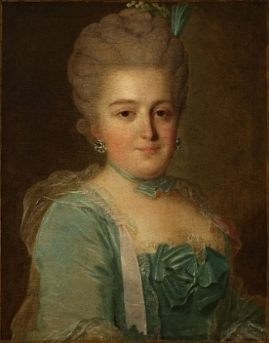 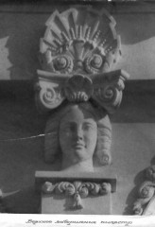 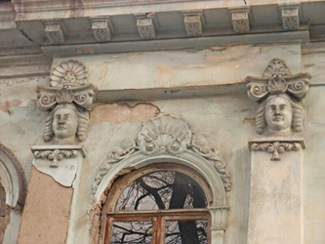 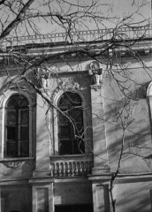 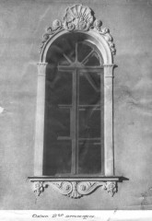

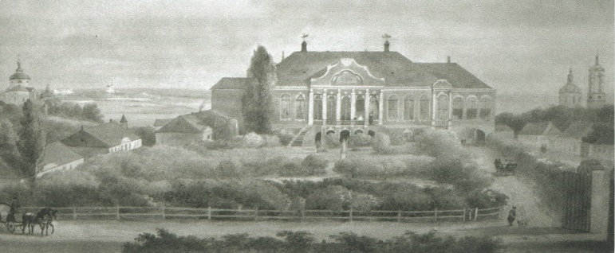 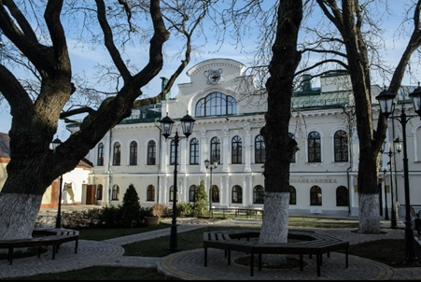

<https://vif-vrn.ru/viewtopic.php?t=2308&p=26103>

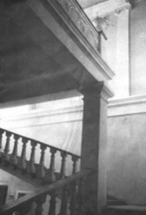 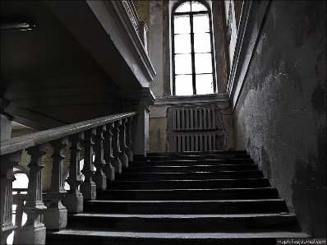 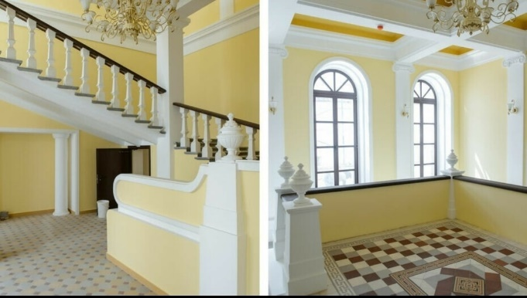

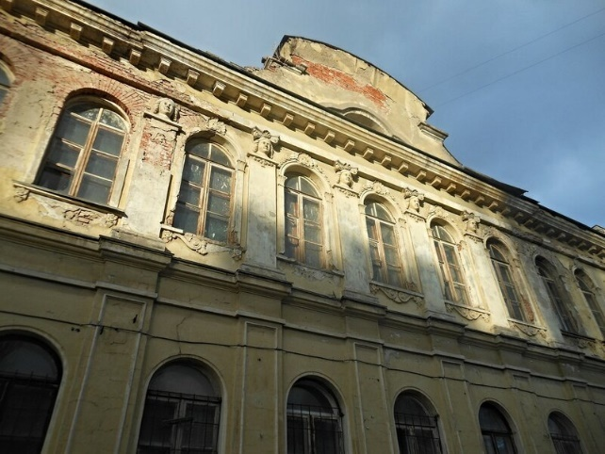 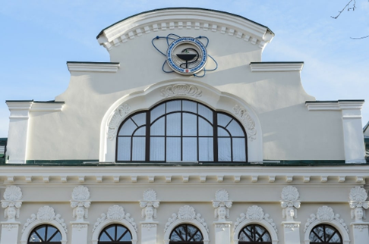

*Итак,*

... 9 февраля 1828 г. **Николай Иванович Тулинов** вступил в службу в Лейб-гвардии гусарский полк. *Можно предположить*, что на службу 18-летний Николай отбывает богатым наследником: в 1826 г. отец завещает ему (или с братом Дмитрием?) имение в Рамони, 1000 десятинами рамонской земли с 600 крестьянами и сахарный завод (см. ниже; после смерти Ивана Ивановича эти братья наследует две суконные фабрики и 4771 десятин земли). Во время службы был в походах и сражениях в царстве Польском (1831), в генеральном сражении при взятии приступом передовых варшавских укреплений и городского вала при покорении Варшавы. Кавалер орденов: св. Анны 4-й ст. (1831) за храбрость и 3-й ст. с бантом (1831), св. Владимира 4-й ст. с бантом (1832), имел медаль за взятие приступом города Варшавы Virtuti Militari 4-й ст.

*31 декабря 1835* ***за болезнью уволен*** *ротмистром. Что за болезнь проявилась, обнаружилась или обострилась у 25-тилетнего молодого человека, нам неизвестно, но, может быть, именно она была причиной холостячества Николая Ивановича и его раннего ухода из жизни 44 лет...*

После увольнения Тулинов становится воронежским жителем. Наследник богатых родителей, он живёт в Воронеже в каменном доме, при нем приумножилось богатое убранство особняка. (Дом Вигеля в Воронеже после ремонта. Было стало | Дневник Вольного Сталкера | Дзен <https://dzen.ru/a/YHAsDTlb2x7M80wI> ) Особенно славились каминная комната с росписями на мраморных стенах и скульптурная группа Амура и Психеи около парадного входа в дом, в цветнике.

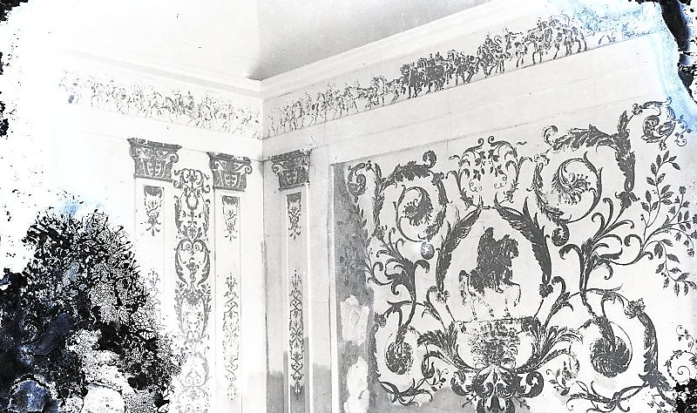

<https://vif-vrn.ru/viewtopic.php?t=2308&start=20>

Позже, в 1852 г., имеет и деревянный дом в Липецке.

19 июня 1840 министр народного просвещения утвердил его **почетным смотрителем** Бобровского уездного училища. В 1841-1844 (1850) был **почётным попечителем** Воронежской губернской гимназии, сменив на этом посту своего брата **Дмитрия Ивановича**. Старое здание сохранилось: бывшая Усадьба А.Б. Сонцова (автор фото: В.И. Штейн Источник: В книге «Памятная книжка Воронежской губернской гимназии». Воронеж, 1891).

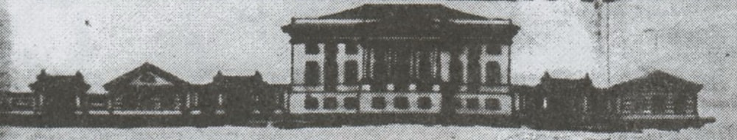

**Справочно:**

Согласно законодательным нормативам 1811 г., связанным с учреждением должностей почетного смотрителя, почетного попечителя, почетного блюстителя, почетные смотрители избирались из дворян или чиновников и назначались попечителем учебного округа. Их пожертвования составляли постоянный доход для училищ, что было необходимым требованием для назначения на данную должность, которая относилась к государственной службе. Почетные попечители избирались преимущественно из дворян и купеческого сословия для попечения о гимназиях и прогимназиях и реальных училищах. Им предоставлялось право содействовать начальству в части нравственной и учебной, участвовать в устройстве хозяйственной части «единовременными и постоянными приношениями», способствовать усердию к общественности (1828), приобретать предметы обихода; разрабатывать уставы учебных заведений, формировать основные образовательные программы, учебные планы - строго по определенным нормативам, бороться со злоупотреблениями чиновников и учителей, предотвращать нанесение ущерба училищному имуществу (1835).

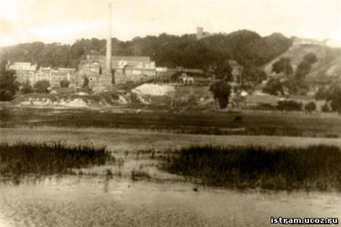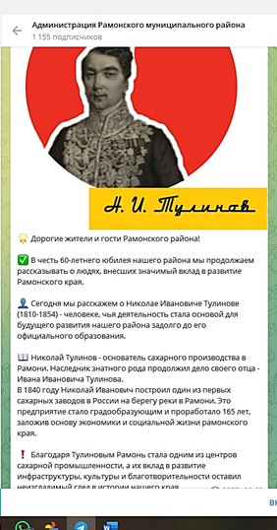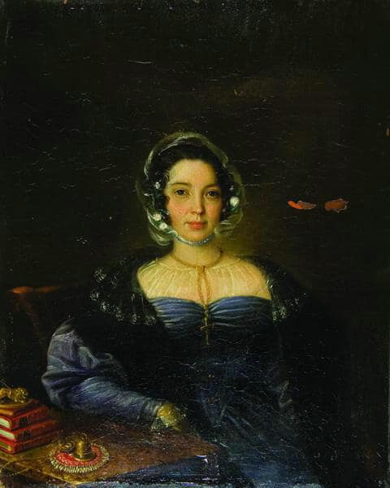 <https://istram.ucoz.ru/_pu/1/48721.jpg> <https://t.me/ramonskiy_rayon> <http://istram.ucoz.ru/_pu/1/45705.jpg> На Telegram-канале Администрации Рамонского муниципального района находим официальную информацию о том, в Рамони в 1840 г. Николай Тулинов построил градообразующее (постфактум) предприятие – один из первых сахарных заводов в России, «заложив основу экономики и социальной жизни рамонского края».

*Вспомним:* в 1826 году И. И. Тулинов завещал имение в Рамони своему сыну Николаю Ивановичу Тулинову (1810-1854), при котором в 1840 году был основан и начал производственную деятельность сахарный завод. В апреле 1849 г. Н. И. Тулинов выступил в качестве крестного отца при крещении С. И. Мосина, отец которого И. И. Мосин (1810-1890) был управляющим в его имении. На момент смерти Николая Ивановича в селе насчитывалось 540 жителей обоего пола - государственных и помещичьих крестьян. Свеклосахарный и стеариновый заводы производили продукцию, которая поставлялась в г. Воронеж. В 1860 году усадьба выглядела так: «Показалась усадьба Рамонь, обнесенная красивой, с башнями в готическом вкусе, кирпичной оградой (ее остатки сохранились до нашего времени), оживленной зеленью высоких пирамидальных тополей. Здесь же возвышалось не менее красивое здание стеаринового завода (сохранилось до настоящего времени, расположено слева от дворца) ... Живописный сад, в котором находится до трех тысяч фруктовых деревьев, оранжерея, парники и небольшой виноградник расположены на окраине огромного ската, у подошвы которого устроен свеклосахарный завод. Их опоясывает р. Воронеж, а за нею виднеется обширная, верст на тридцать, если не больше, низменная даль с роскошными пойменными лугами и густым сосновым бором». (Владельцы Рамонских имений: Анна Ивановна Шеле (Тулинова) <https://istram.ucoz.ru/publ/36-1-0-163> )

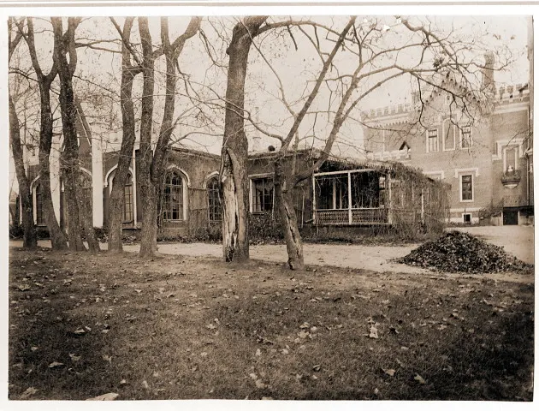

А это из подробнейшей описи имения, составленной сразу после смерти Николая Тулинова – предводителя губернского дворянства: «Господский дом каменный, снаружи и внутри оштукатурен, длиною 30 аршин, шириною 15 аршин, вышина 6 аршин», с трёх сторон дома стояли террасы с насыпью и деревянными балясинами под краской. В доме 1-я комната была парадная, 2-я - лакейская, 3-я - гостиная. В ней находились кафельные печи, диваны, столы красного дерева, лампы со столбами под краску, у камина - ширмочка красного дерева, кресла под орех, покрытые ситцем. 4-я комната - зал с картинами, которых числилось аж 172, здесь же стояли ломберные столы красного дерева и стол под лак с полками, тумба красного дерева, стулья плетёные яшновые, кресло ореховое, обитое сафьяном, лампы. В 5-й комнате находилась столовая, в 6-й - кабинет с деревянной перегородкой, печь кафельная, диваны под краской, софа под орех, ширмы красного дерева, стол ломберный красного дерева, стол ясеневый под лак, кресла красного дерева, кровать складная, обтянутая тиком, столик маленький и стул плетёный яшновые, столик берёзовый под краской, зеркало большое на ножках. 7-я комната была маленькой уборной, 8-я - девичья, 9-я - сенцы. А 10-я - выход в погреб для вин. В нём имелись: шампанское 7 бутылок, венгерское - 15, портер - 6, сотерл простой - 1, макон - 2, херес простой - 1, сом прекрасный - 2, шабли - 4; вода минеральная - 5, вода содовая - 2, мёд - 3, водянка - 3, сотерл - 4, вишнёвка - 4 ведра; вода в бутылках: черной смородины - 13, рябиновой - 1, инбирной — 12, костяничной - 10, барбарисовой - 11, сироп вишнёвый - 4 и яблочной воды - 1 полубочонок.

Для Рамони этот скромный по теперешним меркам одноэтажный дом стал первым культурным центром. У Тулиновых была богатая библиотека, они устраивали музыкальные вечера, собрали целую картинную галерею («172 картины под стеклом»). В описи значится и грот из дикого самородного камня с двумя лестницами, и обложенная кирпичом, вымощенная дорога к сахарному заводу. Слева от дворца Г-образное здание, а также двухэтажный дом во дворе - все это осталось от Тулиновых. (Рамонские Тулиновы <https://m.ok.ru/group/52946534662389/topic/70654282929653?__dp=y#cmntfrm> )

В той же описи фигурирует и дом управляющего: «двухэтажный дом каменный, покрыт железом, под окраской, длиною 33 ? аршин и шириною 15 аршин». В верхнем этаже – четыре комнаты, внизу – «8 небольших комнат». Указано, что в доме «помещаются дворовые люди», но здесь явно находилась прислуга не самого низкого ранга. Скорее всего, управляющий имением жил в верхнем этаже, отапливаемом голландскими печами, а нижний этаж занимали люди, прислуживавшие и ему, и господам. Это предположение подтверждается и описанием обстановки. Например, на втором этаже росла целая оранжерея экзотических растений: «лимонных дерев 37, померанцовое – 1, алеандр – 12, инжиру – 5, лавровых - 2, плющу – 8, китайских розанов - 5…». Некоторые названия растений нам и вовсе незнакомы: питиспормус, безыменка, дракония, ципцифлер, американская крапиана». Уцелели столовая, кладовая, часть конторы, где работал Иван Мосин. Сохранился подвал с широкими сводами, который тоже был в ведении управляющего: там хранилось сало для стеаринового завода. Рядом с кладовой растут очень старые деревья – вяз и липа, им не меньше 150 лет, и их вполне мог посадить отец будущего оружейника. (Воронежский краевед Павел Попов: «Дом Сергея Мосина сохранился до наших дней» <https://riavrn.ru/news/voronezhskiy-kraeved-pavel-popov-dom-sergeya-mosina-sokhranilsya-do-nashikh-dney/?ysclid=mdkeypie94783740809> )

После смерти в 1854 году Н. И. Тулинова это имение перешло в опекунское управление, которое сохранялось до 1856 года. Данный факт свидетельствует о том, что духовного завещания он не оставил, был не женат, детей не имел и к этому времени не было в живых его **брата Дмитрия** и за неимением наследников в нисходящей линии его наследство переходило в боковую линию, которую составляли его тетки Варвара Ивановна и Анна Ивановна (на портрете).

**Справочно:**

Варвара Ивановна в 1804 г. вышла замуж за Николая Филипповича Вигеля, офицера кирасирского полка, расквартированного в Воронеже. Ф.Ф. Вигель писал о ней в своих воспоминаниях: «Невестка моя Варвара Ивановна наполняла тихою радостью весь дом моих родителей, в нем все от души ее любили; но никто так утешен, так очарован ею не был, как престарелый наш отец ... Она с мужем выпросилась у него в Воронеж, чтобы время беременности и родов провести у родителей своих Тулиновых. Там дала она жизнь дочери Елисавете, а сама лишилась ее на двадцатом году от роду». Умерла в 1806 году, а через два года скончался ее муж. У них остался сын - гвардии поручик **Вигель Филипп Николаевич** (1805-1877). Именно он унаследовал *тот самый дом в Воронеже.* (Легенды Воронежа. Дом Вигеля – несчастливый для хозяев <https://riavrn.ru/news/legendy-voronezha-dom-vigelya-neschastlivyy-dlya-khozyaev/?ysclid=mdjcbdw9l4155416149> )

Анна Ивановна в 1821 году вышла замуж за подполковника Шеле Петра Романовича (впоследствии генерала) и выехала с ним из Воронежа к месту его службы. Детей у них не было. Рано овдовев, Анна Ивановна, возвратилась в Воронеж, где занялась активной и серьёзной благотворительной деятельностью. Яркость ее личности проявлялась в бескорыстной благотворительности и неустанной заботе о воронежских сиротских и бедных детях. Во время своего служения детям **А. И. Шеле** дважды получала «Высочайшее благоволение» государыни императрицы за полезную деятельность. О сложности же характера А. И. Шеле можно судить по ее шумным судебным тяжбам и скупости, о которых много писали в то время. Запомним эту особенность личности Анна Ивановны.

В результате довольно длительной «судебной тяжбы со своим племянником Ф. Н. Вигелем ей досталась Рамонь с крестьянами, землей, лесом, свеклосахарным и стеариновым заводами, зимний особняк в Москве и кое-что еще. Вигелю достались Парусное и суконные фабрики в Воронеже».

Вот эта, вторая, тётка «нашего» Николая Ивановича и его старшего брата с поручиком Вигелем Филиппом Николаевичем, их племянником, после смерти обоих братьев в 1853 и 1854 гг. **в Рузском уездном суде** заведут тяжбу уже **с управляющим Горбовским имением Н.И. Тулинова Я.С. Микульшиным (дело в обработке).**

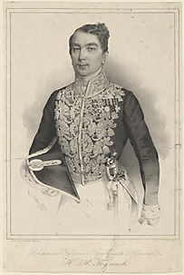

*Продолжим историю жизни одного из владельцев с. Горбово Рузского уезда Московской губернии):* В 1842 г. Н.И. Тулинов произведён в чин коллежского асессора, дающий потомственное дворянство, и через полгода пожалован в звание камер-юнкера двора Его Императорского Величества (поздновато, как и А.С. Пушкин, в 32 года).

<https://ya.ru/images/search?from=tabbar&img_url=https%3A%2F%2Fcm.author.today%2Fcontent%2F2025%2F04%2F26%2F2b3163e630e04f1c9262ccd118bcd919.jpg&lr=10751&pos=0&rpt=simage&text=николай%20иванович%20тулинов>

В начале 1840-х Н.А. Тулинов возглавил первую театральную дирекцию в Воронеже. Он материально поддерживал гастролировавших в 1840-е годы в Воронеже актёров. Содержал Воронежский театр и был арендатором театрального здания (1843-1852): на его средства в 1844 году оно было отремонтировано и богато отделано.

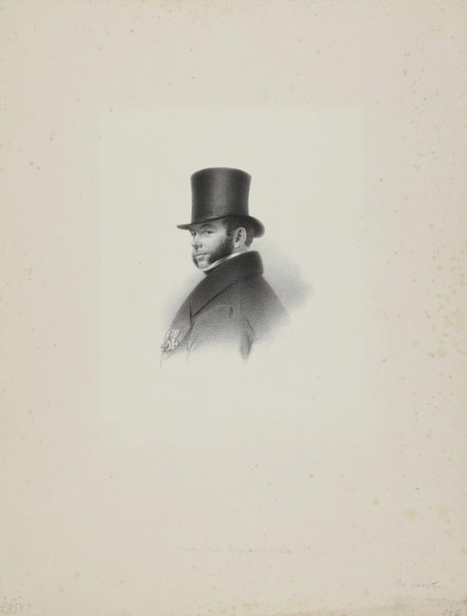 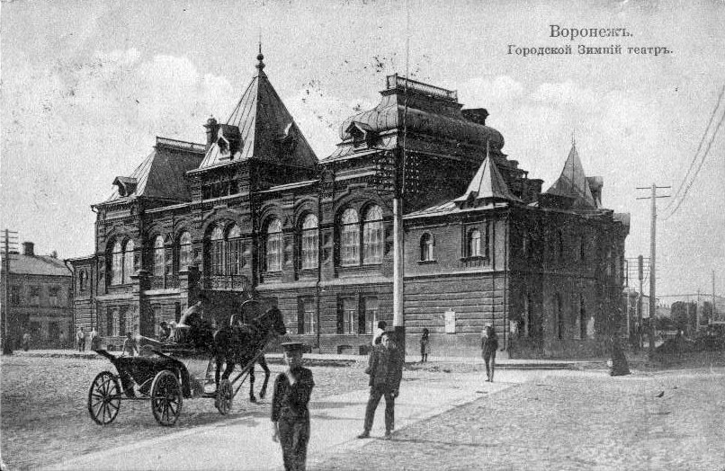

Он предпринял попытку приобрести дом, но из-за того, что дом состоял в залоге по подрядам, сделка не состоялась.

<https://ru.wikipedia.org/wiki/Воронежский_академический_театр_драмы_имени_А._В._Кольцова#/media/Файл:Воронежский_городской_зимний_театр.jpg>

В частной жизни он отличился тем, что начал устраивать в доме что-то вроде любительского театра, основными действующими лицами которого были те же амуры и психеи, которых изображали обнаженные актёры, стоявшие в нишах дома.

В это период, 21 января 1843 г., Император «утвердил» Николая Ивановича в должности Воронежского губернского предводителя дворянства с тем, чтобы «оставался в этой должности сверх настоящего года и на следующее затем трёхлетие». 16 января 1847 года избран на второе трёхлетие: служил без вознаграждения (что делало эту должность почётной), был активно вовлечён в общегосударственную деятельность. Закон предусматривал членство губернского предводителя дворянства во множестве комиссий, посредством которых осуществлялась координация деятельности правительственных учреждений и согласование интересов различных сословий на губернском уровне. После пребывания в должности в течение двух трёхлетних сроков предводители получали чин IV класса (действительный статский советник). И – да:

13.11.1849 г. Н.А. Тулинов произведён в чин действительного статского советника. Лица, имевшие этот чин, занимали должности директоров департамента, губернаторов, градоначальников. С середины XIX века чин действительного статского советника входил в 1-ю из четырёх групп (1-5-й классы), которая объединяла представителей чиновничества, определявших курс политики государства. Представители этого чина имели высокие должностные оклады (350 рублей в месяц).

В период первого срока пребывания Николая Ивановича Воронежским губернским предводителем дворянства, 30.09.1844 г., дворянский род Тулиновых был внесен в 1-ю и 2-ю Части родословной книги Воронежской губернии. Дворянский герб с блазоном «Щит разделен горизонтально на две части: в верхней, в правом золотом поле, два черныя орлиныя крыла, в левом, серебряном, - дуб. В нижней части, разделенной от правого верхнего угла диагонально на два поля - голубое и красное, сабля, сквозь эфес коей продет мушкетон, наподобие буквы Т, а по левую сторону на диагонали золотая шестиугольная звезда. Щит украшен дворянским шлемом и короною с тремя страусовыми перьями. Намет на щите золотой, подложенный красным и голубым» братьям: Дмитрию Ивановичу, Николаю Ивановичу и Алексею Ивановичу - пожалован. (ГАВО, ф. И-29, оп.140, д.104 // Списки гражданским чинам четвертого класса за 1852 год, стр.765 // Энциклопедия «Воронежская губерния». Автор-составитель А.Н. Юрасов. Раздел «Погоны золотые». 2021)

Итак, не было в Воронеже в позапрошлом и прошлом веке никого, кто не знал бы фамилию Тулиновых. Тулиновская улица, дом Тулинова, где останавливались посещавшие город императоры, тулиновская суконная фабрика… Мало кто мог сравниться с ними по богатству. В Алексеево-Акатовом монастыре Воронежа среди духовенства кафедрального собора и купеческих семей похоронено не менее пятнадцати Тулиновых. Имеются сведения о погребении на монастырском кладбище как братьев Николая Ивановича Тулинова, так и его самого, умершего так рано от апоплексического удара. (Алексеевский Акатов монастырь. Некрополь с оградой и воротами <https://vif-vrn.ru/viewtopic.php?t=3877>)

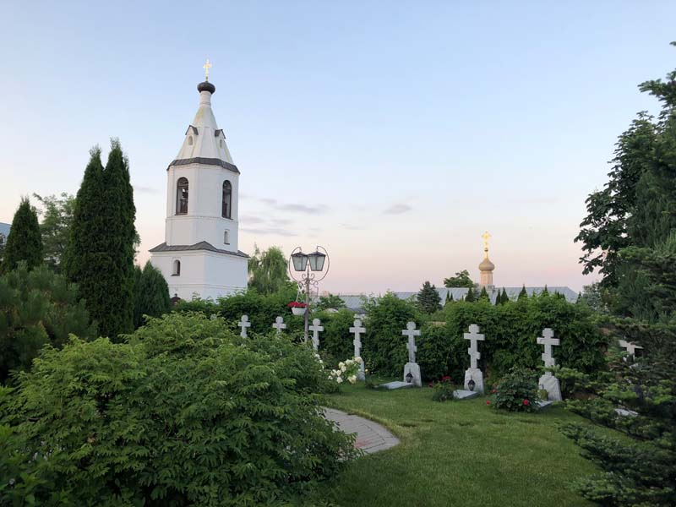 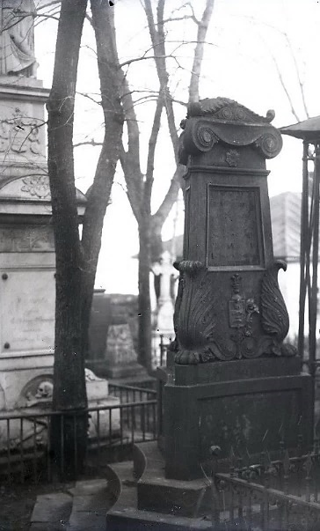

Какое же отношение эти москвичи-воронежцы имеют к подмосковному селу Горбову, что на реке Рузе? Оказывается, самое прямое! В 1837 году житель города Воронеж чиновник Д.И. Тулинов, 47-и лет (сведений о нём нет совсем, кроме того, что из трёх братьев он «самый тихий» и многое наследует вместе с Николаем), покупает у княжны Е.В. Хованской усадьбу в с. Горбово Рузского уезда Московской губернии (она же продаёт 414 душ мужского пола и 440 женского, «имение каменное и деревянное строение с двумя мельницами» «на удовлетворение долгов кн. Хованского и г. Булгаковой – как казённых, так и партикулярных»)! С пятью деревнями: Васильевская, Вертошино, Вражское, Городилово, Тимохино и сельцом Воскресенки... Является владельцем этих земель с крестьянами и постройками в течение 16 лет - до самой смерти от холеры в 1853-ем.

Вступает ли одновременно с ним во владение 27-летний Николай Иванович, недавно по болезни уволенный с военной службы, пока нам неизвестно, но... Перечитаем дело о покупке!

Почему так объёмно? Для создания контекста, для попытки исследователя понять, кого именно привлекла наша земля с её нехитрыми природными богатствами...

И что же всё-таки привлекло воронежских суконщиков в подмосковной глубинке – несколько уже успешно работающих суконных фабрик?.. Вряд ли они здесь жили – скорее всего, наездами, но некоторые преобразования, введённые, сделанные братьями Тулиновыми, нашли отражение в анонсируемом документе. Это опись имения в с. Горбово, проведённая после его смерти в 1854 г. **Дело**

**Рузского уездного суда**

**О имении умершего действительного статского советника**

**Николая Ивановича Тулинова,**

**Состоящем в селе Горбово**

**С деревеньками Рузского уезда**

**Начато 27 ноября 1854 г.**

**На 235 л.**

**Друзья, обращаем ваше внимание: если фотография / копия / скан архивного документа не имеют водяного знака, то они принадлежат исключительно создателям проекта. Этот документ изучен нами в ЦГА г. Москвы**

